# 支持向量机（线性核）

1. 模型概述
2. 概念描述

支持向量机（support vector machines, SVM）是一种二分类模型，它的基本模型是定义在特征空间上的间隔最大的线性分类器，间隔最大使它有别于感知机；SVM还包括核技巧，这使它成为实质上的非线性分类器。SVM的的学习策略就是间隔最大化，可形式化为一个求解凸二次规划的问题，也等价于正则化的合页损失函数的最小化问题。SVM的的学习算法就是求解凸二次规划的最优化算法。

1. 公式描述

|  |  |  |  |
| --- | --- | --- | --- |
| **数据集** | x= $\left[\begin{matrix}1 & x_{1}^{\left(1\right)} x_{2}^{\left(1\right)} \\ 1 & x_{1}^{\left(2\right)} x_{2}^{\left(2\right)} \\ … & … … \\ 1 & x_{1}^{\left(m\right)} x_{2}^{\left(m\right)}\end{matrix}\right]$ | y= $\left[\begin{aligned}y^{\left(1\right)} \\ y^{\left(2\right)} \\ … \\ y^{\left(m\right)}\end{aligned}\right]$ | $$w$$ =[$w_{0} w_{1} w_{2}$] |
| **决策函 数** | $$h(x^{\left(ⅈ\right)})=w_{1}x_{1}^{\left(i\right)}+w_{2}x_{2}^{\left(i\right)}+w_{0}$$ | | |
| **Hinge loss** | $$L\left(h(x^{\left(ⅈ\right)}),y^{\left(i\right)}\right)=\max\left(0,1-y^{\left(i\right)}⋅h(x^{\left(ⅈ\right)})\right)$$ | | |
| **损失函 数** | $$J\left(w\right)=\frac{1}{2}\sum_{j=1}^{n}{w_{j}^{2}}+C\sum_{i=1}^{m}{y_{i}L\left(h(x^{\left(ⅈ\right)}),y^{\left(i\right)}\right)}$$ | | |
| **梯度下降法** | If($1-y^{\left(i\right)}⋅h\left(x^{\left(ⅈ\right)}\right)>0$) $w_{1}$ = $w_{1}$- $α\frac{∂\left(J\left(w\right)\right)}{∂w_{1}}$ $w_{2}$ = $w_{2}$- $α\frac{∂(J\left(w\right))}{∂w_{2}}$ $w_{0}$ = $w_{0}$- $α\frac{∂(J\left(w\right))}{∂w_{0}}$ | | If($1-y^{\left(i\right)}⋅h\left(x^{\left(ⅈ\right)}\right)≤0$) $w_{1}$ = $w_{1}$- $\frac{1}{m}α\frac{∂\left(J\left(w\right)\right)}{∂w_{1}}$ $w_{2}$ = $w_{2}$- $\frac{1}{m}α\frac{∂(J\left(w\right))}{∂w_{2}}$ |
| **梯度详 解** | $α\frac{∂\left(J\left(w\right)\right)}{∂w_{1}}$ =2 $w_{1}$ +C(- $y^{\left(ⅈ\right)}x_{1}^{\left(i\right)}$) $α\frac{∂\left(J\left(w\right)\right)}{∂w_{2}}$ =2 $w_{2}$ +C(- $y^{\left(ⅈ\right)}x_{1}^{\left(i\right)}$) $α\frac{∂\left(J\left(w\right)\right)}{∂w_{0}}$ = C(- $y^{\left(ⅈ\right)}x_{1}^{\left(i\right)}$) | | |

1. 重要代码详解

决策函数：返回该点的决策，这里返回的是矩阵。

def h(x,w):

    return x*w.T

损失函数：left为 $\frac{1}{2}\sum_{j=1}^{n}{w_{j}^{2}}$; right为 $C\sum_{i=1}^{m}{y_{i}L\left(h(x^{\left(ⅈ\right)}),y^{\left(i\right)}\right)}$;其中使用temp实现**Hinge loss**将其中小于0的元素置为0。

def cost(x,y,w,C):

    left=np.sum(np.power(w[:,1:],2))/2

    temp=1-np.multiply(y,h(x,w))

    temp[temp<0]=0

    right=C*np.sum(temp)

    return left+right

梯度下降函数：按照上表中的公式进行梯度下降，其中修改了一点为2 $w_{i}$ 我在这里使其乘以 $\frac{1}{ⅈ}$ 目的是为了使迭代次数增加，使迭代次数对于正则化的影响越来越强。

def graddecent(x,y,w,C,alpha,count):

    Loss=np.zeros(count)

    for i in range(1,count+1):

        for j in range(len(y)):

            if 1-y[j]*h(x[j,:],w)<0:

                w[:,1:]-=alpha*(2*w[:,1:]*(1/i))

            else:

                w[:,0]-=alpha*(C*(-y[j,:]*x[j,0]))

                w[:,1:]-=alpha*(2*w[:,1:]*(1/i)+C*(-y[j,:]*x[j,1:]))

        Loss[i-1]=cost(x,y,w,C)

        if i%100==0:

            print("第%d次,Loss为%.6f"%(i,Loss[i-1]))

    return w,Loss

绘图：分别对C=1和C=100两种情况绘图，绘制为决策边界。

pos=data[data['y'].isin([1])]

neg=data[data['y'].isin([-1])]

plt.plot(pos['x1'],pos['x2'],'o',c='b')

plt.plot(neg['x1'],neg['x2'],'x',c='r')

x_=np.linspace(x[:,1:].min(),x[:,1:].max(),51)

y_= -(w1[0,0] + x_*w1[0,1]) / w1[0,2]

plt.plot(x_,y_,'r')

plt.title("C=1")

plt.show()

plt.plot(pos['x1'],pos['x2'],'o',c='b')

plt.plot(neg['x1'],neg['x2'],'x',c='r')

x_=np.linspace(x[:,1:].min(),x[:,1:].max(),51)

y_= -(w2[0,0] + x_*w2[0,1]) / w2[0,2]

plt.plot(x_,y_,'r')

plt.title("C=100")

plt.show()

1. 结果分析e

根据C=1和C=100两种情况给出结果

C=1时求得w=[[-12.744 1.57384444 2.72946453]]

此时决策边界

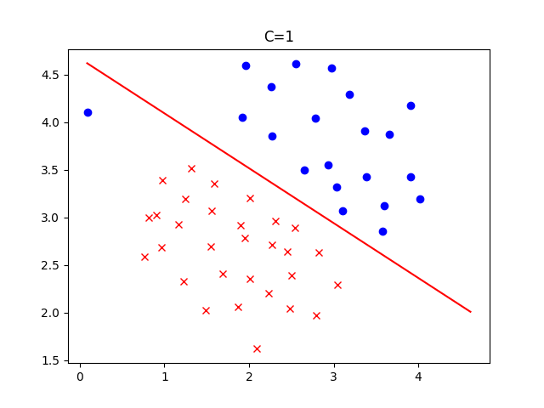

C=100时求得w= [[-73.8 6.58473743 18.18035156]]

此时决策边界

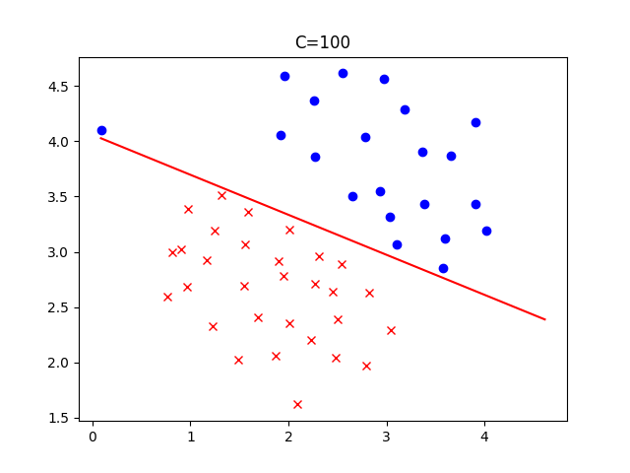

此时可以看出正则化对于决策边界的影响，当C较小时允许决策犯较多错误，不会过拟合

当C较大时则允许决策犯较少错误，容易过拟合。

四.源码

import numpy as np

import pandas as pd

import matplotlib.pyplot as plt

from scipy.io import loadmat

row_data = loadmat('支持向量机/data1.mat')

data = pd.DataFrame(row_data['X'], columns=['x1', 'x2'])

data['y']=row_data['y']

data['y'] = data['y'].map(lambda x: -1 if x == 0 else 1)

data.insert(0, 'ones', 1)

print(data)

cols = data.shape[1]

x=np.matrix(data.iloc[:,0:cols-1])

y=np.matrix(data.iloc[:,cols-1:cols])

w_1=np.matrix(np.zeros(3))

w_2=np.matrix(np.zeros(3))

def h(x,w):

    return x*w.T

def cost(x,y,w,C):

    left=np.sum(np.power(w[:,1:],2))/2

    temp=1-np.multiply(y,h(x,w))

    temp[temp<0]=0

    right=C*np.sum(temp)

    return left+right

def graddecent(x,y,w,C,alpha,count):

    Loss=np.zeros(count)

    for i in range(1,count+1):

        for j in range(len(y)):

            if 1-y[j]*h(x[j,:],w)<0:

                w[:,1:]-=alpha*(2*w[:,1:]*(1/i))

            else:

                w[:,0]-=alpha*(C*(-y[j,:]*x[j,0]))

                w[:,1:]-=alpha*(2*w[:,1:]*(1/i)+C*(-y[j,:]*x[j,1:]))

        Loss[i-1]=cost(x,y,w,C)

        if i%100==0:

            print("第%d次,Loss为%.6f"%(i,Loss[i-1]))

    return w,Loss

alpha=0.003

count=5000

C1=1

C2=100

w1,loss1=graddecent(x,y,w_1,C1,alpha,count)

w2,loss2=graddecent(x,y,w_2,C2,alpha,count)

#查看损失函数

fig, ax = plt.subplots(figsize=(8,6))

ax.plot(np.arange(1,count+1), loss1, 'r')

ax.set_xlabel('count')

ax.set_ylabel('loss')

ax.set_title('C1')

plt.show()

fig, ax = plt.subplots(figsize=(8,6))

ax.plot(np.arange(1,count+1), loss2, 'r')

ax.set_xlabel('count')

ax.set_ylabel('loss')

ax.set_title('C2')

plt.show()

print(w1,'\n',w2)

pos=data[data['y'].isin([1])]

neg=data[data['y'].isin([-1])]

plt.plot(pos['x1'],pos['x2'],'o',c='b')

plt.plot(neg['x1'],neg['x2'],'x',c='r')

x_=np.linspace(x[:,1:].min(),x[:,1:].max(),51)

y_= -(w1[0,0] + x_*w1[0,1]) / w1[0,2]

plt.plot(x_,y_,'r')

plt.title("C=1")

plt.show()

plt.plot(pos['x1'],pos['x2'],'o',c='b')

plt.plot(neg['x1'],neg['x2'],'x',c='r')

x_=np.linspace(x[:,1:].min(),x[:,1:].max(),51)

y_= -(w2[0,0] + x_*w2[0,1]) / w2[0,2]

plt.plot(x_,y_,'r')

plt.title("C=100")

plt.show()